(6- 12 Января 2020)

Индекс

Главное 2
❖ Диас-Канель подчеркивает роль Кубы в защите региональной интеграции 2
Экономическая и торговая блокада США против Кубы. Раздел III Закона Хелмса - Бертона 2
❖ Администрация Трампа приняла новый пакет ограничений в отношении поездок на Кубу: запрещены чартерные рейсы на остров, за исключением полетов в Гавану 2
Международные отношения 3
❖ Мачадо встретился со специальным посланником Коммунистической партии Китая 3
Двусторонние отношения 4
❖ Друзья Кубы направили поздравления с 61-й годовщиной победы Кубинской революции 4
❖ В России открылась выставка, посвященная победе Кубинской революции 4
❖ Российская газета "Советская Россия" награждает заместителя председателя Национальной ассамблей народной власти Кубы 5

Главное

Диас-Канель подчеркивает роль Кубы в защите региональной интеграции
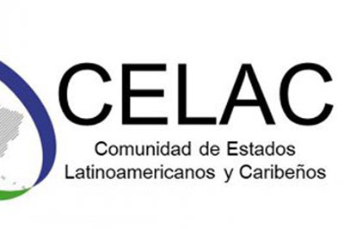
Гавана, 10 января.Куба является региональным игроком, активно защищающим интеграцию в Латинской Америке и Карибском бассейне, заявил президент Мигель Диас-Канель, который поделился статьей на эту тему, опубликованной в местных СМИ.
Президент опубликовал в своем аккаунте в Твиттере текст, опубликованный в газете «Гранма», в котором отражено то, что произошло на саммите Сообщества государств Латинской Америки и Карибского бассейна (СЕЛАК), состоявшемся в Мексике.
Кубинская делегация под председательством министра иностранных дел Бруно Родригеса выступила в поддержку активизации регионального механизма, который начал действовать в 2011 году в Каракасе, Венесуэла.
Он также ратифицировал приверженность крупнейшего из Антильских островов процессу интеграции стран Латинской Америки и Карибского бассейна и консолидации Латинской Америки и Карибского бассейна в качестве зоны мира, провозглашенной на II Саммите СЕЛАК в Гаване (2014 год).
Средства массовой информации также подчеркнули план работы Мексики в качестве временного президента СЕЛАК, направленный на укрепление регионального сотрудничества и согласия. (Пренса Латина)

Экономическая и торговая блокада США против Кубы. Раздел III Закона Хелмса - Бертона

Администрация Трампа приняла новый пакет ограничений в отношении поездок на Кубу: запрещены чартерные рейсы на остров, за исключением полетов в Гавану
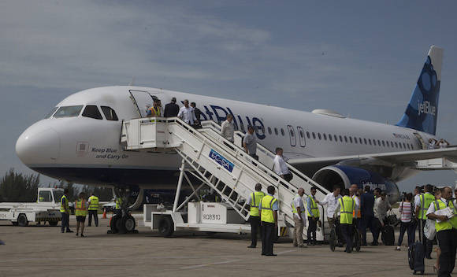
Правительство Дональда Трампа, которое в октябре 2019 года приостановило коммерческие (регулярные) рейсы из Соединенных Штатов на Кубу, за исключением полетов в Гавану, в эту пятницу расширило запрет: теперь он также распространяется и на чартерные рейсы, они теперь будут выполняться только в столицу острова в ограниченном количестве.

В пресс-релизе Госдепартамента, опубликованном в пятницу, сообщается, что чартерным операторам предоставляется 60 дней, чтобы приостановить рейсы в девять кубинских аэропортов. Запрет не распространяется только маршруты в Гавану, хотя и в этом случае будет введено новое ограничение на количество рейсов, осуществляемых из США в международный аэропорт Хосе Марти. (Кубадебате)

Международные отношения

Мачадо встретился со специальным посланником Коммунистической партии Китая
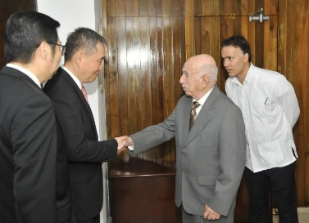
Товарищ Хосе Рамон Мачадо Вентура, второй секретарь ЦК Коммунистической партии Кубы в сопровождении нескольких членов Политбюро и Секретариата, принял утром в пятницу Цян Сяоцяня, члена ЦК Компартии, секретаря ЦК Партии Китайской ассоциации писателей.

Товарищ Цянь Сяоцянь, прибывший на Кубу в качестве специального посланника Генерального секретаря Коммунистической партии Китая Си Цзиньпина, доложил о результатах IV пленарного заседания ЦК XIX съезда, состоявшегося в конце октября. В дружественной обстановке лидеры обеих стран обменялись информацией и выразили удовлетворенность состоянием двусторонних взаимоотношений. Во встрече также приняли участие посол Китайской Народной Республики на Кубе, товарищ Чэнь Си, и другие члены прибывшей в столицу делегации. (Гранма)

Двусторонние отношения

Друзья Кубы направили поздравления с 61-й годовщиной победы Кубинской революции
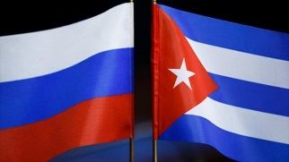
Российское общество дружбы с Кубой, Общественное движение «Венсеремос», Российский комитет борьбы за ликвидацию блокады Кубы, Рабочий университет им. И.Б. Хлебникова, Открытый творческий проект «Красное ТВ» и Авангард красной молодёжи отправили свои поздравления героическому народу Хосе Марти и Фиделя Кастро с 61-й годовщиной победы революции.
Они подчеркивали, что ликвидация диктатуры, поддержанной главной силой мирового империализма, достижение суверенитета и утверждение социалистического строя в 90 милях от высокомерной сверхдержавы, являются достижениями кубинского народа и могут рассматриваться в качестве примеров в мировой антиимпериалистической борьбе XX века.
В послании подчеркивалась решимость укреплять традиции дружбы между Кубой и Россией и продолжать постоянно работать над тем, чтобы снять незаконную экономическую, коммерческую и финансовую блокаду против Острова и положить конец всем формам вмешательства Соединенных Штатов и их государств-сообщников в суверенных делах кубинского народа.
Послания подчеркивали, что кубинская революция является примером для других народов мира, поскольку она демонстрировала, что сила в единстве, твердости и преданности своих борцов идеалам, в которые они верят. (Сайт Посольства Кубы в России)

В России открылась выставка, посвященная победе Кубинской революции
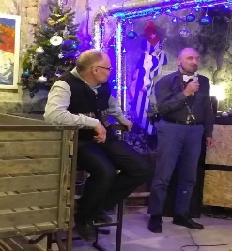
Поклонники Кубы в России отмечали 61-ю годовщину Кубинской революции открытием выставки, на которой представлены 12 фотографий главнокомандующего Фиделя Кастро и 26 картин российских и кубинских художников.
Экспозиция проходит в клубе «Lisa and Gus», интерьер которого декорировали в стиле советской эпохи и где традиционно собираются поэты, писатели, музыканты и многие любители искусства.
Во время открытия выставки художник Алексей Горбушин выразил свое восхищение силой и духом кубинцев в преодолении трудностей в результате блокады Острова со стороны Соединенных Штатов. Он подчеркнул, что Кубинская революция, которая 1 января отметила 61-й юбилей, является универсальным вкладом в концепцию более справедливого общества.
Советник Посольства Кубы в Российской Федерации Барбара Сарабия выразила благодарность за инициативу отметить среди друзей такую ​​знаменательную дату и за предложение принимающей стороны показать в клубе картины кубинских художников, а также реализовать совместные культурные и социальные проекты.
Горбушин выразил свое желание, чтобы данное московское помещение стало местом встречи для тех, кто любит Кубу.(Сайт Посольства Кубы в России)

Российская газета "Советская Россия" награждает заместителя председателя Национальной ассамблей народной власти Кубы

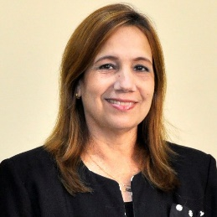
Российская газета «Советская Россия» наградила премией «Слово народу» заместителя председателя Национальной ассамблей народной власти Кубы Ана Марию Мари Мачадо.
Для того, чтобы принимать решение было принято во внимание интервью, данное депутатом Острова этой газете в выпуске от 11 июля 2019 года о развитии социалистической демократии в Республике Куба.
Редакционный совет влиятельной газеты традиционно подводит итоги уходящего года и публикует имена выдающихся личностей, среди которых находится имя заместителя председателя кубинского парламента.
Премия «Слово народу» награждается с 1992 года. Победителями стали государственные и общественные деятели, писатели, журналисты и публицисты, такие как Фидель Кастро Рус, Уго Чавес, Слободан Милошевич, Александр Лукашенко, Геннадий Зюганов и многие другие.
Газета «Советская Россия» пригласила Анну Марию Мари Мачадо собрать приз в Москве и поздравила ее с 61-й годовщиной победы Кубинской революции. (Сайт Посольства Кубы в России)

